Міністерство освіти і науки України

Київський національний університет імені Тараса Шевченка

Факультет інформаційних технологій

Кафедра прикладних інформаційних систем

Звіт

з лабораторної роботи №10

тема: «Принципи побудови графічного інтерфейсу в Java»

Виконав:

Група ПП-11/2

%username%

Перевірив:

асистент

Гарко І.І..

Київ 202

**Мета роботи**

Отримання практичних навичок роботи з файлами (Open, Read, Write, Close) у мові Java.

**Завдання**

Створити програму, яка зчитує текстову інформацію із INPUT.txt файлу. Виводить цей текст на екран користувачу. Замінює всі голосні літери на символ “–“ . Виводить змінений текст у OUTPUT.txt файл.

Блоксхема:

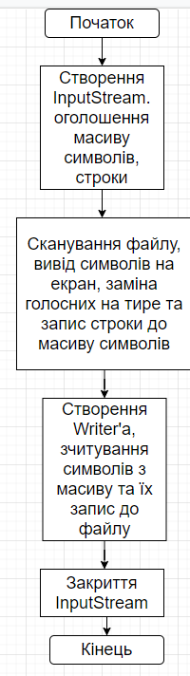

Код:

package com.company;

import java.io.*;

import java.util.Scanner;

public class Main {

public static void main(String[] args) {

try {

InputStream input = new FileInputStream("C://Users//%username%//Desktop//INPUT.txt");

int size = input.available();

char[] inputArray = new char[size];

String buffer = "";

File inputFile = new File("C://Users//%username%//Desktop//INPUT.txt");

Scanner fileScanner = new Scanner(inputFile);

buffer = fileScanner.nextLine();

while (fileScanner.hasNextLine()) {

buffer = buffer + "\n" + fileScanner.nextLine();

}

buffer = buffer.replaceAll("[aeiou]", "-");

inputArray = buffer.toCharArray();

for (int q = 0; q < size; q++) {

System.out.println((char)input.read() + "");

}

BufferedWriter writer = new BufferedWriter(new FileWriter("C://Users//%username%//Desktop//OUTPUT.txt"));

for (int q = 0; q < size; q++) {

writer.write(inputArray[q]);

writer.newLine();

writer.flush();

}

input.close();

} catch (IOException e) {

System.out.println("Exception");

}

}

}

[screenshot]

[screenshot]

**Контрольні запитання**

1. Які класи в Java дозволяють роботу з файлами?

FileReader, FileWriter

1. Що таке байтовий потік?

Деяка послідовність байт, в Java використовуються для здійснення введення і виведення 8-бітних байтів.

1. Що таке символьні потоки?

Деяка послідовність символів, використовуються для введення і виведення 16-бітного Unicode.

1. Які класи в Java представляють рядки?

String, StringBuffer, StringBuilder

1. Основні методи String?

length(), valueOf(), indexOf(), replace()

1. Як перевести число у рядок?

Метод toString()

1. Як видалити обробку події?

Backspace

1. Які події ви обробляли у лабораторній роботі?

Натискання кнопки